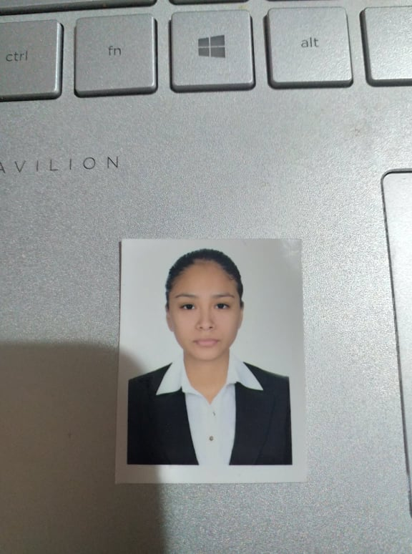**FUENTES ESQUIVEL CLEYDE ARACELY**

Gran desenvolvimiento en el campo laboral, responsable con iniciativa, amplios deseos de superación, comunicación asertiva, adaptabilidad al trabajo bajo presión, con capacidad de liderazgo y alto grado de confiabilidad.

**I.- DATOS PERSONALES**

● Edad 23 años

●Celular 983793401- 4553552

●Correo [fuentesesquivelc@gmail.com](mailto:fuentesesquivelc@gmail.com)

●Dirección MZ Ñ LOTE 6 - LOS OLIVOS - LIMA – PERU

● Nacionalidad peruano

● Estado civil Soltera

● Documento de Identidad 72689201

**II.-CENTROS DE ESTUDIOS**

● Técnico de Administración de empresas I.S. T EL BUEN PASTOR (ABRIL 2019 –DICIEMBRE 2022)

**III.-EXPERIENCIA LABORAL**

●Asistente administrativo 09/2021 04/2022

Proyectos Tecnológicos SAC

* Encargada de la recepción de correos, pasar al sistema ventas de la empresa, compras, boletas, facturas, anulados, a través de un sistema contable
* Recepción y filtrado de llamadas, correos electrónicos y correspondencia.

● Atención al cliente 08/2022 08/2022

Bimbo, Lima

* Capacidad para incentivar las ventas a través de una buena comunicación.
* Informar sobre los beneficios y características del producto.
* Abordaje continuo a los clientes en el punto de venta.
* Garantizar la correcta ejecución de las acciones en el PDV.
* Mantenimiento del orden y la limpieza en el lugar de trabajo.

● Asesora Call Center 01/2021 07/2021

Movistar, Lima

* Realizaba una gestión de bienvenida a los nuevos comercios, activaciones y encuestas; a los usuarios.
* Responsable del cumplimiento de los objetivos establecidos para el departamento.
* Atención a clientes para resolver sus dudas y problemas con los productos y servicios de la empresa.

● Asesora de ventas Call Center 09/2020 01/2021

Entel, Lima

* Respuesta a problemas/consultas planteadas por los clientes.
* Atención al cliente por voz, con gestión Cross Selling, siendo la competencia comercial un punto indispensable para poder gestionar.

●Atención al cliente/ Ventas 01/2020 03/2020

Vinifan, Lima

* Atender al público y vender en supermercados, conteo de productos de shock de útiles escolares, reponer los productos y ordenar el almacén de dichos productos de llegada
* Cumplimiento de las tareas asignadas por la dirección.
* Colaboración con los compañeros de trabajo para facilitar el cumplimiento de objetivos.

● Cajera/ Atención al cliente 01/2021 12/2019

Panadería Biskoki. Lima

* Atención al Cliente Funciones: Atender al público, registro de pedidos, órdenes de compra conteo de stock de mercadería abarrotes y personal de confianza de la jefatura. manejo de caja.
* Verificación de la validez del efectivo entregado por el cliente para evitar fraudes.
* Tareas de limpieza, organización y mantenimiento del establecimiento.
* Reposición y disposición en tiempo y forma de cada uno de los productos para garantizar una óptima rotación.
* Manipulación y embalaje de alimentos y preparación de platos para llevar.

● OVERALL

Atención al cliente/ IMPULSADORA GALLETAS SALMAS

**V. - HABILIDADES**

● Facilidad de comunicación y creatividad

●Excel

● Trabajo en Equipo

● Buenas relaciones personales

● Conocimientos de Office

● Adecuada ortografía y comprensión lectora

**DISPONIBILIDAD INMEDIATA**